Manual reguli de utilizare a logo-ului, website-ului abi.org.ro si titulaturii standard “membru acreditat ABI”

Nota: Elementele grafice la care se face referire in acest document se gasesc arhivate in mediakit-ul publicat pe www.abi.org.ro

Titulatura standard este “membru acreditat ABI”

Exista mai multe situatii in care discutam despre afilierea/acreditarea brokerilor la ABI. Pentru aceasta, singurul mesaj standardizat este “membru acreditat ABI” precedat de numele brokerului, mesaj urmat obligatoriu de cuvintele “Licenta nr ####”. Aceasta formularistica o vom folosi de fiecare data cand ne punem numele urmat de mesajul de afiliere la ABI pe orice fel de document sau pe mediile de comunicare online sau offline.

Nu vom folosi alte tipuri de comunicare a afilierii la ABI decat cea mentionata mai sus. Se interzice folosirea de exprimari de genul “broker ABI”, “agent imobiliar ABI” si alte mesaje neconforme cu cel standardizat.

Utilizare logo ABI

Exista 3 modele de logo-uri ABI pe care avem voie sa le utilizam si le exemplificam mai jos:

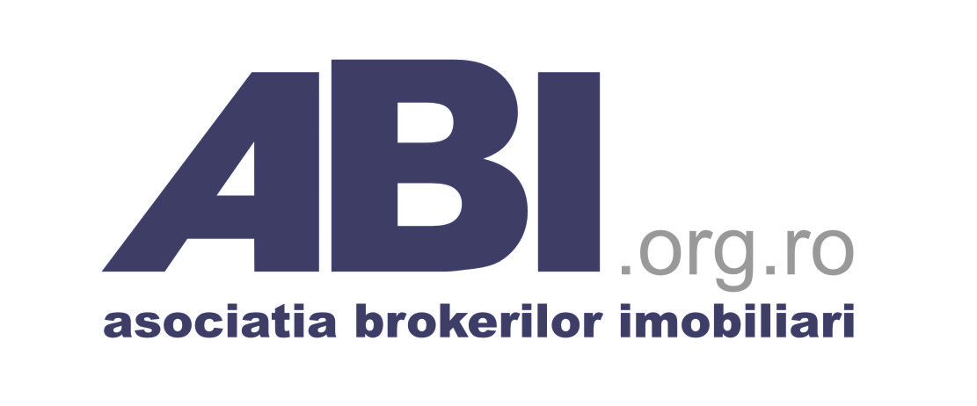logo1

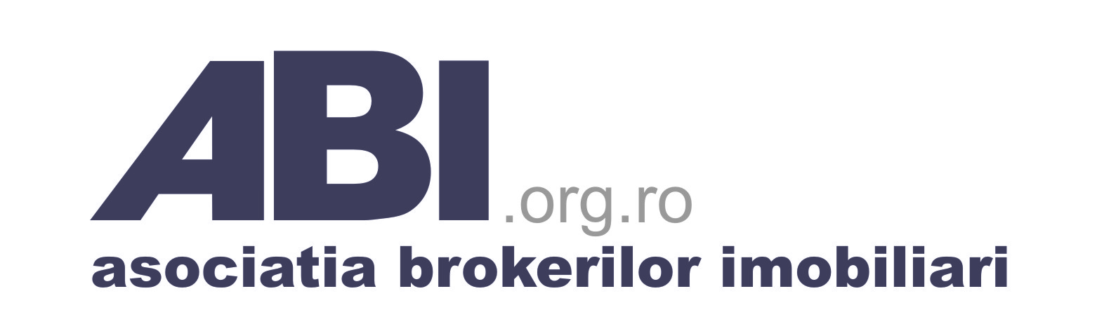logo2

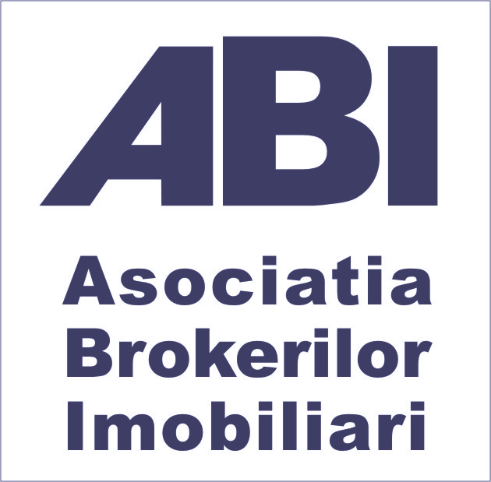 logo3

Folosirea acestor modele de logo este permisa a fi folosita pe diferite documente respectand regulile de mai jos:

- carti de vizita:
  - logo-ul ABI va fi intotdeauna mai mic decat logo-ului agentiei, in cazul in care este pozitionat in imediata apropiere de logo-ul agentiei: (nu exista restrictii privind pozitionarea, fiecare membru avand libertatea sa foloseasca logo-ul ABI in conformitate cu designul propriu agentiei)
…. vs … 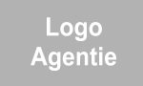

  - in cazul in care logo-urile sunt diametral opus pozitionate pe cartea de vizita acestea vor putea avea aceeasi dimensiune

…. vs …
  - in cazul in care nu exista un logo de agentie, atunci modelul standard este urmatorul: (este obligatorie prezenta pe cartea de vizita a formei de organizare juridica a brokerului, de exemplu PFA YYY sau YYY SRL, pentru a nu se crea impresia că se angajeaza responsabilitatea juridica a asociatiei in raporturile cu clientii)

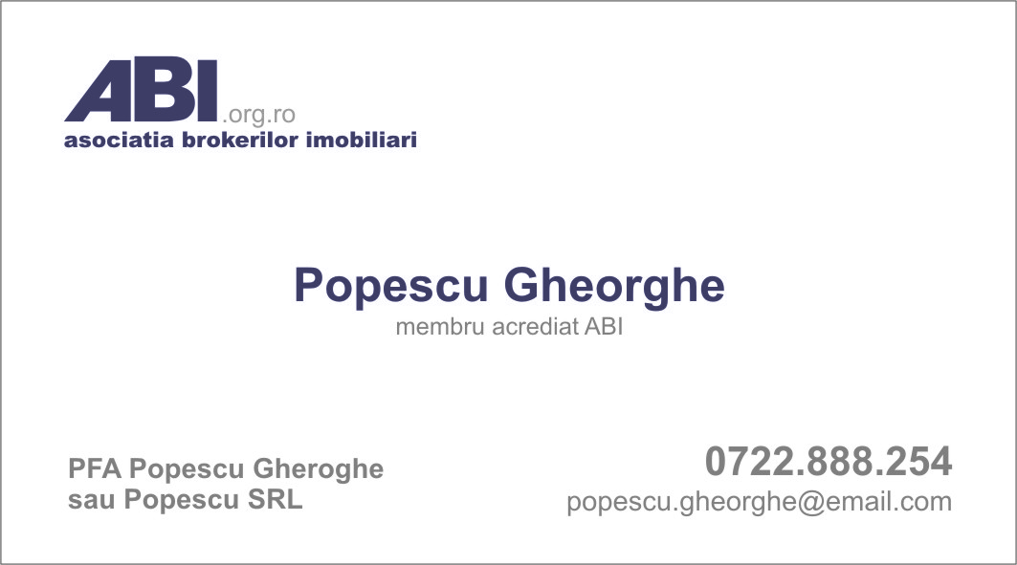

  - este interzisa folosirea logo-ului ABI pe spatele cartilor de vizita
  - in cazul in care pe cartea de vizita sunt prezente si alte embleme/sigle/logo-uri, altele decat cele proprii agentiei, se interzice amplasarea ABI intr-o pozitie defavorizata.

- documentele agentiei ai caror brokeri sunt acreditati ABI (doar acesti brokeri pot folosi pe documente logo-ul ABI):
  - intotdeauna logo-ul ABI va fi dimensionat mai mic decat cel al agentiei (recomandare -30%)
  - pozitionarea logo-ului ABI nu este permisa decat in partea de sus in coltul stanga sau dreapta al paginii al carui antet il formeaza
  - este interzisa folosirea logo-ului ABI in subsolul paginilor
  - in cazul in care pe un document nu apare si logoul agentiei, atunci este obligatoriu ca in aproprierea ABI sa se specifice in mod clar forma de organizare juridica, de exemplu PFA YYY sau YYY SRL.

- portal (site) al agentiei al caror brokeri sunt acreditati ABI:
  - logo-ul se poate folosi in orice pozitie din header, footer sau sidebar.
  - logo-ul va avea obligatoriu link activ in spatele lui spre www.abi.org.ro
  - deoarece o agentie in intregul ei nu poate fi membra ABI, ci numai brokerii angajati ai acesteia, este interzisa folosirea logo-ului ABI in asa fel incat sa se induca impresia ca Agentia in intregul ei este afiliata ABI. Pentru a evita acest lucru se va afisa logo-ul ABI fara alte precizari.
  - este obligatoriu in portalul in care se foloseste logo-ul ABI sa existe o lista a membrilor acreditati ABI urmati de numarul de licenta a fiecaruia (lista vizibila si usor accesibila)
  - in cazul in care site-ul web apartine unei agentii imobiliare care are semnat un parteneriat oficial de colaborare cu ABI in privinta sustinerii cursurilor ABI, atunci logo-ul ABI va fi insotit de titulatura: “Partener oficial ABI”

- bannere stradale (pentru promovare proprietati)
este interzisa folosirea logo-ului ABI pe bannere stradale pentru promovarea proprietatilor

Utilizare portal ABI

Portalul abi.org.ro este o platforma de comunicare intre membri dar nu poate fi folosit in interes personal pentru promovarea sau mediatizarea de materiale promotionale sau informative, altele decat in folosul ABI. Membrii ABI au cont deschis pe www.abi.org.ro si profilul va fi updatat cu informatii actualizate. Este interzis sa se foloseasca informatii eronate sau neadevarate. Fotografia recenta este obligatorie. Portalul ABI nu poate fi folosit pentru recrutare personal sau pentru pormovare proprietati.

Nota: Elementele grafice la care se face referire in acest document se gasesc arhivate in mediakit-ul publicat pe www.abi.org.ro
Acest document poate suferi modificari si trebuie consultat regulat.

Versiunea 1 ( februarie 2011)

